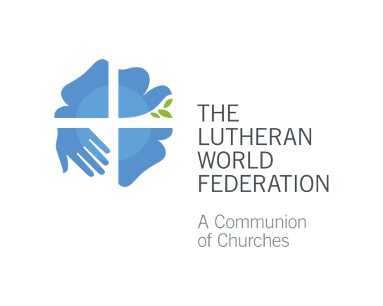

Hari Reformasi 2020

Pembacaan Injil yang disarankan pada Minggu peringatan Reformasi: Yohanes 15:1.5
Akulah pokok anggur yang benar dan Bapa-Kulah pengusahanya. Setiap ranting pada-Ku yang tidak berbuah, dipotong-Nya dan setiap ranting yang berbuah, dibersihkan-Nya, supaya ia lebih banyak berbuah. Kamu memang sudah bersih karena firman yang telah Kukatakan kepadamu. Tinggallah di dalam Aku dan Aku di dalam kamu. Sama seperti ranting tidak dapat berbuah dari dirinya sendiri, kalau ia tidak tinggal pada pokok anggur, demikian juga kamu tidak berbuah, jikalau kamu tidak tinggal di dalam Aku. Akulah pokok anggur dan kamulah ranting-rantingnya. Barangsiapa tinggal di dalam Aku dan Aku di dalam dia, ia berbuah banyak, sebab di luar Aku kamu tidak dapat berbuat apa-apa.

Doa syafaat yang disarankan:
Pimpinan:
Sebagaimana kita memperingati Hari Reformasi tahun ini, kita melakukannya pada masa pandemi: Bersama-sama dengan keluarga Kristen sedunia, kita menaikkan doa kita untuk penyembuhan. Dan kita bergabung dengan saudara-saudara dari persekutuan yang lain dalam pelayanan bersama terhadap sesama, dalam pengendalian diri dan kewaspadaan, dan dalam kesaksian bersama. Mari kita saat ini berdoa untuk dunia ini, gereja dan semua orang-orang yang berkebutuhan...
1. Allah sumber kasih setia, disepanjang sejarah kebaikan-Mu besar, bukalah hati semua orang untuk menemukan ikatan persekutuan yang mendalam. Tunjukkanlah pada kami kebaikan-Mu dan kasih setia-Mu yang abadi.
Dengarlah doa kami!
2. Allah sumber damai sejahtera, tundukkanlah hati yang keras, ciri-ciri berbagai rintangan yang memisahkan, hal-hal yang menggagalkan perdamaian. Berikanlah damai dalam dunia ini, terutama di (sebut negara-negara, tempat-tempat...). Biarlah kesatuan yang utuh terjadi ditengah-tengah kami dan tunjukkanlah pada kami kasih setia-Mu!
Dengarlah doa kami!
3. Allah, penyembuh kami, tolonglah kami sebagaimana COVID-19 terus menjalar, sembuhkanlah orang-orang yang sakit, lindungilah keluarga-keluarga dan teman-teman dari penularan. Tolonglah orang-orang yang bertugas melayani kesehatan masyarakat dan petugas-petugas medis. Kuatkanlah keteguhan hati kami untuk membasmi semua penyakit, malaria, penyakit demam berdarah, HIV & AIDS, dan banyak lagi yang lain. Tunjukkanlah pada kami kasih setia-Mu!
Dengarlah doa kami!
4. Allah sumber keadilan, biarlah keadilan terjadi dengan segera terhadap orang-orang yang menderita dibawah kuasa kejahatan dan setiap bentuk aniaya dan ketamakan. Berikanlah hidup yang baru kepada semua. Tunjukkanlah pada kami kasih setia-Mu!
Dengarlah doa kami!
5. Allah, gunung batu dan kubu pertahanan, lindungilah para pengungsi, orang-orang tanpa rumah atau jaminan keamanan, semua anak-anak yang ditinggalkan. Tolonglah kami untuk selalu membela hak-hak azasi dan martabat manusia. Tunjukkanlah pada kami kasih setia-Mu!
Dengarlah doa kami!
6. Allah pencipta, semua ciptaan sangat rindu dalam pengharapan, jauhkanlah kami dari eksploitasi. Ajarlah kami untuk hidup selaras dengan ciptaan-Mu. Tunjukkanlah pada kami kasih setia-Mu!
Dengarlah doa kami!
7. Allah sumber kasih setia, kuatkan dan lindungilah orang-orang yang dianiaya karena iman percaya mereka kepada-Mu dan orang-orang dari kepercayaan lain yang mengalami penganiayaan. Berikanlah kami keberanian untuk menyatakan iman kami. Kasih setia-Mu untuk selama-lamanya!
Dengarlah doa kami!
8. Allah sumber hidup, sembuhkanlah kenangan yang menyakitkan, ubahlah keangkuhan dan ketidakpedulian, bangkitkan dan topanglah perjalanan oikumenis dari perselisihan ke dalam persekutuan, semua kami ranting-ranting dari pohon anggur yang satu, Yesus Kristus! Tunjukkanlah pada kami kasih setia-Mu!
Dengarlah doa kami!
9. Allah pemelihara kami, persatukanlah kami bersama-sama di meja perjamuan kudus. Biarlah kami berpaling mengasihi Engkau dan mengasihi satu sama lain. Peliharalah di dalam dan diantara kami suatu persekutuan yang berakar dalam kasih-Mu. Kasih setia-Mu untuk selama-lamanya!
Dengarlah doa kami!

